## 装备系统

**●主武器和装备**

**装备分类：**

主角可使用的装备分为主武器，副武器，护甲和饰品4种。

主武器：为主角提供主要的攻击方式，主要属性——攻击力。

副武器：为主角提供额外的攻击方式，主要属性——攻击力。

护甲：为主角增加防御力，减少受到的伤害，主要属性——防御力。

饰品：提升主角的各种战斗属性，主要属性——各属性皆有。

**获得方式：**

装备可通过商城购买，宝箱抽取，敌人掉落，活动奖励等方式获得。

**装备品质：**

装备按颜色分为橙色，紫色，金色，蓝色，绿色和白色共6种品质。

**装备升级：**

装备可以消耗金币进行升级，等级提升后装备主属性增加，装备等级的上限由装备品质决定。

白色（1星）：25级 绿色（2星）：50级 蓝色（3星）：75级

金色（4星）：100级 紫色（5星）：150级 橙色（6星）：200级

**品质提升：**

装备品质通过同品质合成的方式来提升，品质提高后装备等级上限提升。

装备最高可以提升至橙色品质，各种品质装备提升方法如下：

白色：装备等级升至25级，消耗金币和1阶材料可提升品质。

绿色：装备等级升至50级，消耗金币和2阶材料可提升品质。

蓝色：装备等级升至75级，消耗金币和3阶材料可提升品质。

金色：装备等级升至100级，消耗金币和4阶材料可提升品质。

紫色：装备等级升至150级，消耗金币和5阶材料可提升品质。

橙色：最高品质，不能再提升品质

**随机属性：**

各部位的装备提升至绿色品质或初次获得绿色品质以上的装备时，该装备可获得随机属性，随机属性的具体属性和属性数值则从随机属性池中随机抽取获得。

获取随机属性时为逐条抽取方式，先从随机属性池中抽取属性类型，然后再根据属性类型，从该属性的随机值范围中取值，即为该条随机属性的具体数值。

品质越高的装备，随机属性的条目数量越多，具体规则如下：

白色：无随机属性

绿色：1条随机属性，从1阶随机属性表中获取随机属性值

蓝色：2条随机属性，从2阶随机属性表中获取随机属性值

金色：3条随机属性，从3阶随机属性表中获取随机属性值

紫色：4条随机属性，从4阶随机属性表中获取随机属性值

橙色：6条随机属性，从5阶随机属性表中获取随机属性值

拥有随机属性的装备，可消耗材料来重新获取随机属性和属性数值，即俗称的“洗属性”。

不同品质的装备，洗属性消耗的材料数量不同，品质越高消耗越多——

绿色：1000金币+（装备洗属性次数*100）金币+绿色晶体*3

蓝色：3000金币+（装备洗属性次数*200）金币+蓝色晶体*3

金色：5000金币+（装备洗属性次数*300）金币+金色晶体*3

紫色：7500金币+（装备洗属性次数*400）金币+紫色晶体*3

橙色：10000金币+（装备洗属性次数*500）金币+橙色晶体*3

**装备界面示意图-新↓**

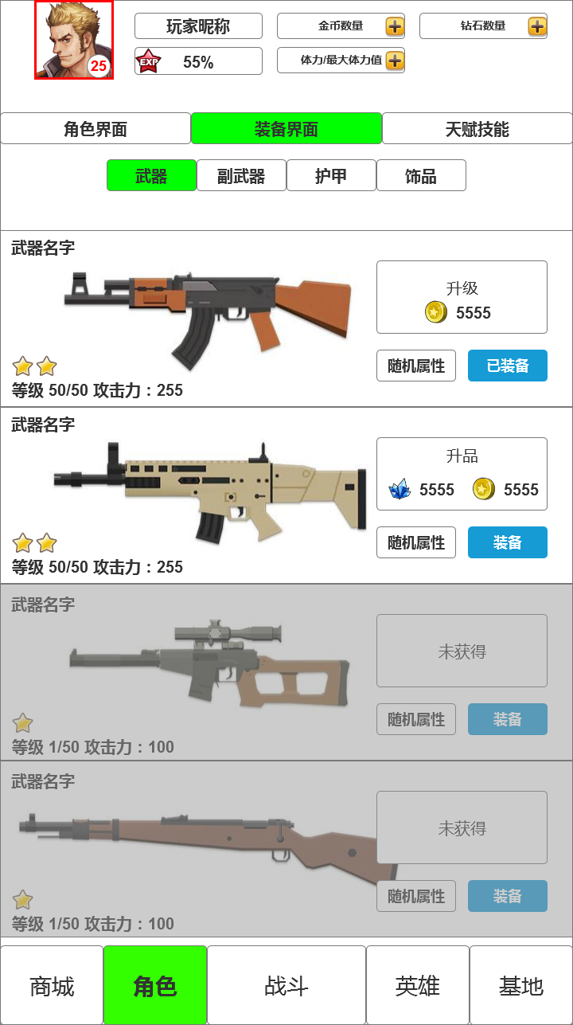

**随机属性显示弹出框↓**

**（下图为橙色品质装备的最大6个随机属性的界面，非橙色品质装备的随机属性，未开放的词条位置显示为“未解锁”）**

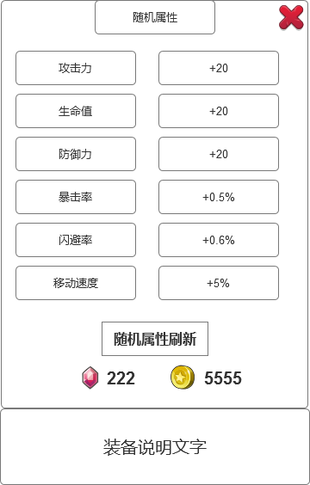

**●副武器系统**

**获得途径：**

辅助武器系统，第1个副武器在完成特定关卡后获得并且解锁副武器系统。

另外副武器还可以通过登录奖励，敌人掉落，商城购买等方式获得。

副武器获得时等级为1级。

**使用规则：**

副武器以自动使用的方式运作，每次使用后经过固定的冷却时间后再次使用。

不同副武器的冷却时间各不相同。

**副武器种类：**

根据攻击方式分为三种：陷阱类，投掷类和发射类。

陷阱类——使用时在角色所在位置放置副武器（陷阱or炸弹），这类副武器会在敌人靠近时生效（对范围内敌人造成伤害）。

投掷类——使用时向敌人所在方向投掷副武器（手雷），副武器落地后爆炸，对爆炸范围内的敌人造成伤害。投掷类武器只有在攻击范围内出现敌人时才自动掷出，没有敌人时不会使用。

飞弹类——使用时向角色正面方向发射副武器（飞弹），副武器在飞行过程中碰到敌人或障碍物后即会爆炸，对爆炸范围内的敌人造成伤害。飞弹类武器在没有敌人的时候也会自动发射。

**副武器属性：**

副武器拥有独立的攻击力，可通过提升等级和品质来提高攻击力。

副武器的等级和品质提升方式与其他装备的提升方式相同。

在完成特定剧情后，玩家可以对副武器进行改造，改造后的副武器性能会得到强化，攻击方式会有所改变。

**●宝石镶嵌（第一个版本不开发）**

穿越禁区的海外服最新版本增加的系统，有一定程度的付费需求。

原本主武器可以装备其他主武器来获得额外能力的系统改为在主武器镶嵌宝石来获得额外能力的系统。

宝石主要通过宝箱抽取，商城购买，活动奖励等方式获得。

宝石根据提供的能力不同分为18种，每种宝石有1~8级八个等级，3个相同等级相同能力的宝石可以合成更高级的相同能力的宝石。

各种宝石具体能力如下：

排弹宝石：增加平行弹道，武器攻击力降低。

散弹宝石：增加散射弹道，武器攻击力降低。

攻击宝石：增加武器攻击力。

攻速宝石：增加武器攻速。

移速宝石：增加角色移动速度。

闪避宝石：增加角色闪避率。

暴率宝石：增加角色暴击机率。

暴伤宝石：增加暴击时的伤害倍率。

AK炮台宝石：每隔一定时间搭建一个AK炮台

火焰炮台宝石：每隔一定时间搭建一个火焰炮台

激光X炮台宝石：每隔一定时间搭建一个激光X炮台

电击炮台宝石：每隔一定时间搭建一个电击炮台

BUFF宝石：增加战斗中BUFF持续时间。

秒杀宝石：增加秒杀机率。

冰冻宝石：暴击时冰冻敌人一定时间。

减速宝石：击中敌人时降低敌人移动速度。

引燃宝石：增加引燃效果持续时间。

BOSS杀手宝石：增加对BOSS造成的伤害。

武器品质越高，可镶嵌宝石的数量越多，最高品质的武器可以镶嵌4颗宝石

同能力的宝石每个武器最多镶嵌1颗。

各品质武器镶嵌宝石数量如下：

白色：0 绿色：1

蓝色：1 金色：2

紫色：3 橙色：4